Séance N°
Titre
#
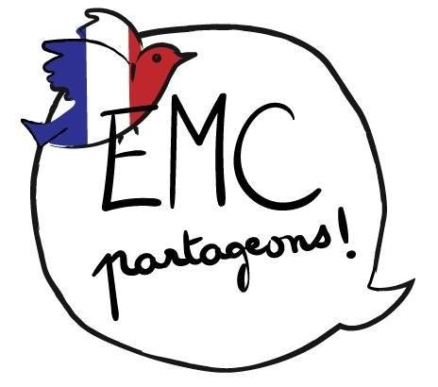

Objectif général :
- Cycle 2 :
- Cycle 3 :
Objectif spécifique :
Objectifs transversaux :

1) Annonce du plan : collectif/oral – 5 min (affichage du programme à l’appui)

Thème :
Objectif :
Critère de réussite :
@EMCpartageons :
Annonce du plan :
- En individuel :
- En collectif :
- Publication :
2) Phase individuelle : individuel/écrit – 20 min
- Élèves :

- Enseignant :

3) Phase collective : collectif/oral – 15 min
Mise en commun ou débat ?

Consigne : « …
Descriptif de la phase

4) Phase de publication : 20 min
Consigne : « …

- Elèves : écriture sur le cahier de brouillon
Les élèves rédigent une phrase et peuvent s’ils le souhaitent illustrer aussi leur réponse.

CP :

- Enseignant : accompagnement et repérage
- Circule dans les rangs, apporte son aide si besoin
- Repère des réponses variées sur …
- Demande à quelques élèves de communiquer leur phrase (en fonction de la diversité des réponses) en vue de la publication (trace écrite de la séance).

Proposition : entre 3 et 5 tweets par classe (roulement ou vote)
Conseil : vidéo-projection : tout le monde voit, même si c’est l’enseignant ou certains élèves qui tweetent.
Attention : faire apparaître sur chaque tweet la balise de la séance : #

@EMCpartageons Phrase (majuscule/ponctuation). Prénom de l’élève. #
Publier avec la fonction réponse à @EMCpartageons (mais possible de mettre @EMCpartageons en fin de message pour faire apparaître le tweet sur votre profil et non dans « tweets et réponses »).
Ressource utile :

Prolongements :

